Nieuwsflits
Huis van Alles Reeuwijk-dorp

24 december 2017

Nog nét voor kerstmis is hier de laatste nieuwsflits van 2017 met hierin o.a. aandacht voor onze financiële situatie na 1 jaar, het Sint- én het kerstdiner.

Financiën:
Het 1e jaar (oktober 2017 tot oktober 2018) is met een positief saldo afgesloten. Het geld dat binnengekomen is, komt van de maaltijden. Er hebben totaal 503 mensen meegegeten (de vrijwilligers zijn hier niet bijgeteld). Na aftrek van de kosten voor de maaltijd en de afdracht van het geld voor de drankjes aan de Kaag houden we regelmatig een klein bedrag over. Dit hebben we opgespaard en hiervan hebben we o.a. een nieuw servies gekocht en een kerstdiner verzorgd.

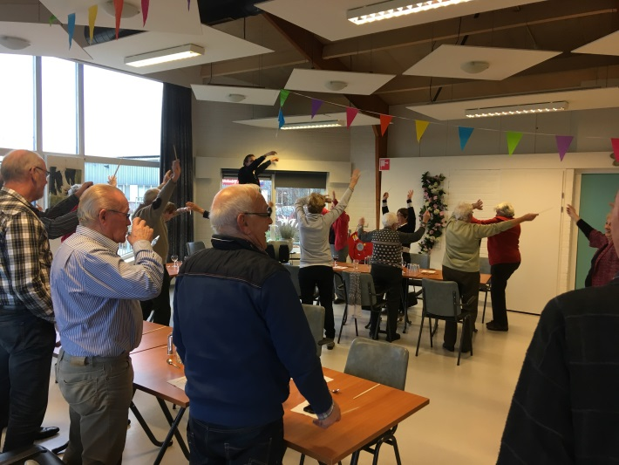
Wie zoet is, krijgt lekkers..:
Op 5 december was het Sinterklaas. Voor deze gelegenheid werd er een verrassingsdiner geserveerd. Dit bestond o.a. uit een hartige banketstaaf en in het dessert zaten natuurlijk kruidnoten (in de hartige staaf trouwens ook). Blijkbaar was iedereen zoet geweest, want er werd met smaak gegeten! Tussen hoofdgerecht en dessert vond er een bijzondere activiteit plaats, namelijk: luchtdirigeren! Onder de zeer enthousiaste leiding van Richard van Roesel kwam (bij sommigen na enige aarzeling) menigeen van zijn plaats om met de uitgedeelde eetstokjes (hoe toepasselijk) de maat van de muziek mee te slaan.

Stijldansen: de laatste les dit jaar was op 6 december. Op 17 januari beginnen de lessen weer. De groep is inmiddels gegroeid tot 20 personen.

Gym:
Ineke Feenstra geeft af en toe les aan de gymdames. En als zij er is, dan is het echt aanpoten! De dames hebben echter aangegeven dit wel fijn te vinden. Omdat Ineke niet iedere week kan komen, blijft de aanschaf van een tv wenselijk.

Kerstdiner:
Op 19 december is er in het Huis van Alles een 6-gangen kerstdiner geserveerd. Er waren 37 eters (van wie 6 vrijwilligers). Deze keer mochten we een aantal nieuwe gasten verwelkomen.
De kookploeg had zich behoorlijk uitgesloofd met 2 voorgerechten, een hoofdgerecht, een tussengerecht, een grand dessert en als afsluiter een kaasplankje met glaasje port (dit laatste gesponsord door Vergeer Kaas). Het was af en toe even flink doorwerken in de keuken en er moest soms een beetje lang op het volgende gerecht gewacht worden, maar dat mocht de pret niet drukken.
Er is 3 uur lang gegeten, gepraat, gedronken en gelachen. Om 5 uur gingen ook de vrijwilligers moe maar voldaan naar huis. Op 2 januari is de eerste maaltijd van het nieuwe jaar. Dan zit iedereen nog vol van de feestdagen en houden we het dus simpel met een maaltijdsoep.

Dit was het weer voor deze keer.

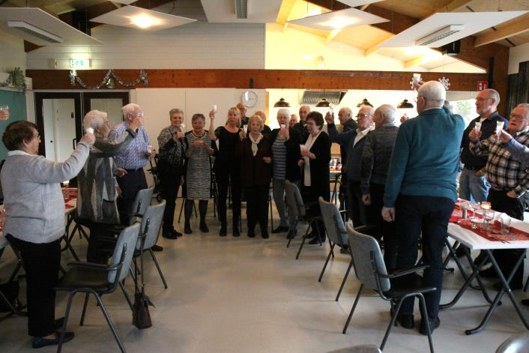
Allen fijne dagen en een gezond en mooi 2018 gewenst en tot ziens in het Huis van Alles!
